Лабораторная работа 13
Хасанов Марат Наилович
Содержание

1. Цель работы
Изучить основы программирования в оболочке ОС UNIX. Научится писать более сложные командные файлы с использованием логических управляющих конструкций и циклов.

2. Задание
- Используя команды getopts grep, написать командный файл, который анализирует командную строку с ключами: – -iinputfile — прочитать данные из указанного файла; – -ooutputfile — вывести данные в указанный файл; – -pшаблон — указать шаблон для поиска; – -C — различать большие и малые буквы; – -n — выдавать номера строк. а затем ищет в указанном файле нужные строки, определяемые ключом -p.
- Написать на языке Си программу, которая вводит число и определяет, является ли оно больше нуля, меньше нуля или равно нулю. Затем программа завершается с помощью функции exit(n), передавая информацию в о коде завершения в оболочку. Командный файл должен вызывать эту программу и, проанализировав с помощью команды $?, выдать сообщение о том, какое число было введено.
- Написать командный файл, создающий указанное число файлов, пронумерованных последовательно от 1 до 𝑁 (например 1.tmp, 2.tmp, 3.tmp,4.tmp и т.д.). Число файлов, которые необходимо создать, передаётся в аргументы командной строки. Этот же командный файл должен уметь удалять все созданные им файлы (если они существуют).
- Написать командный файл, который с помощью команды tar запаковывает в архив все файлы в указанной директории. Модифицировать его так, чтобы запаковывались только те файлы, которые были изменены менее недели тому назад (использовать команду find).

3. Выполнение лабораторной работы
1 скрипт(рис. 1).
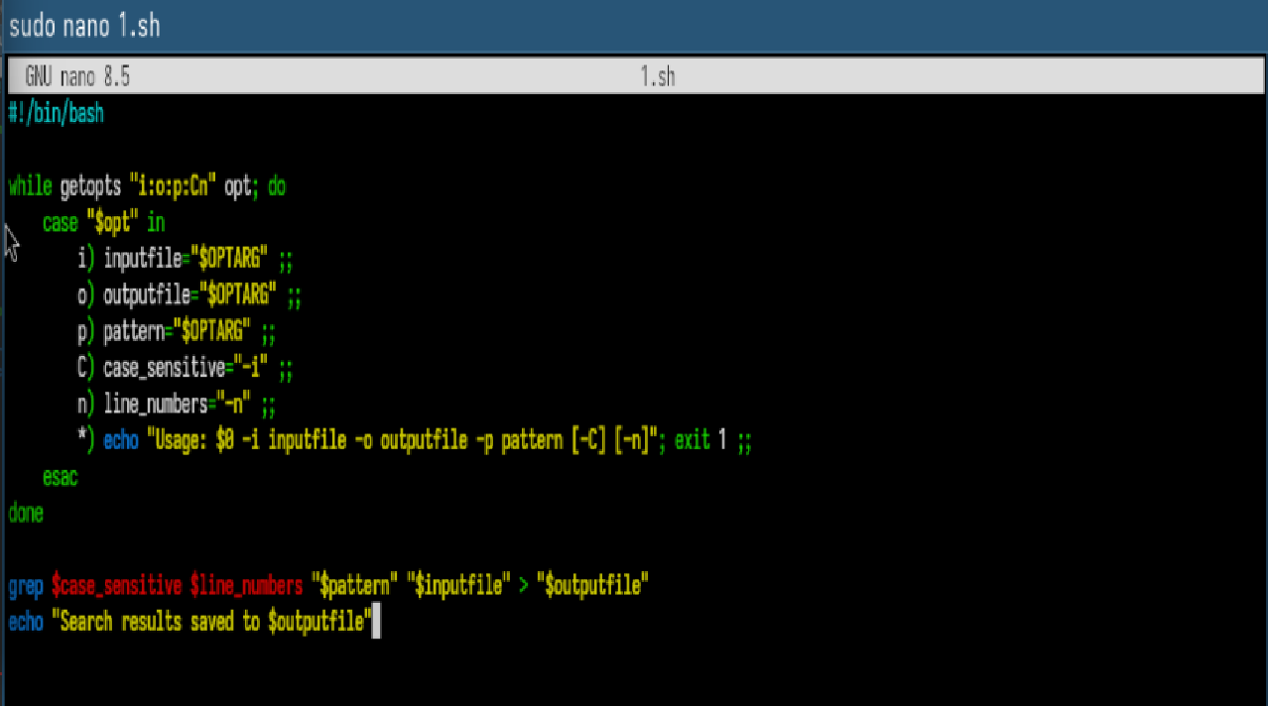
Рисунок 1: 1 скрипт
2 скрипт(рис. 2).
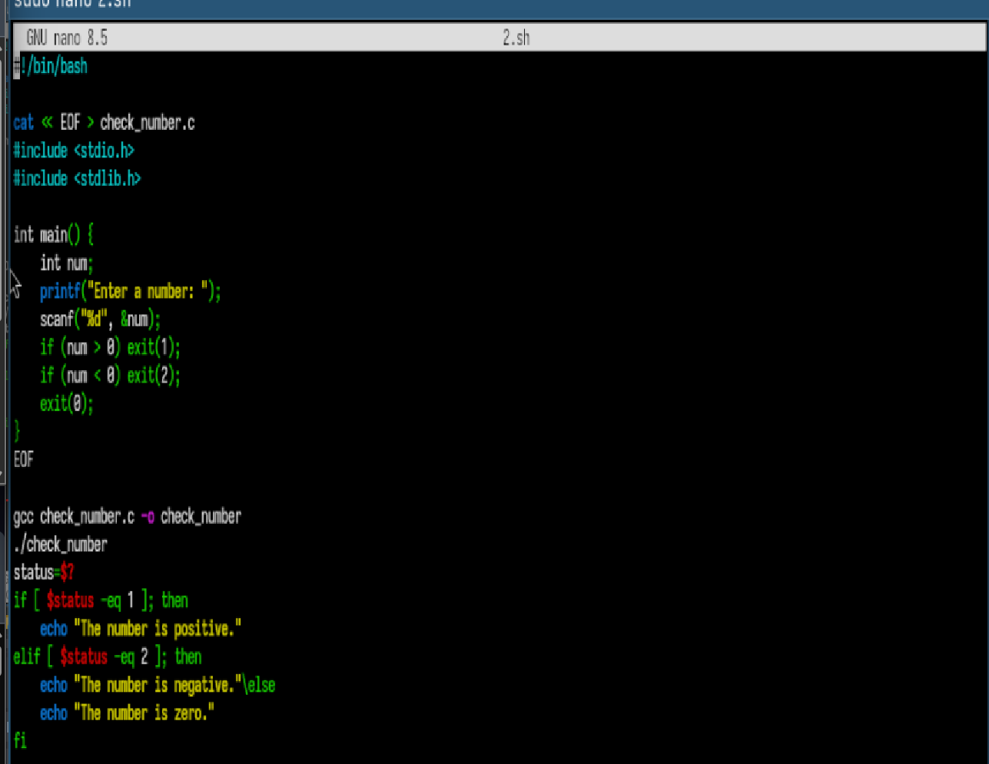
Рисунок 2: 2 скрипт
3 скрипт(рис. 3).
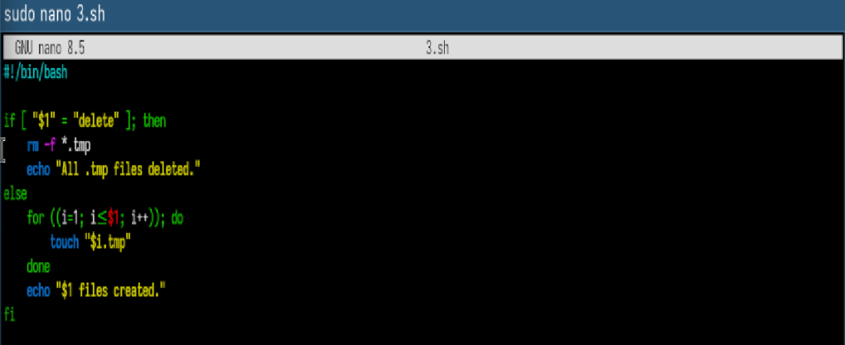
Рисунок 3: 3 скрипт
4 скрипт (рис. 4).
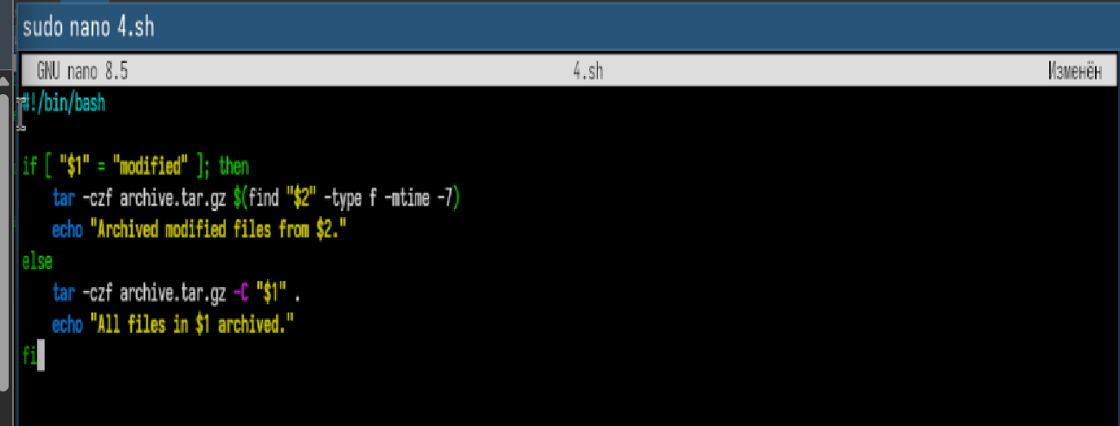
Рисунок 4: Вывод 3 скрипта
Выполнение всех программ(рис. 5).
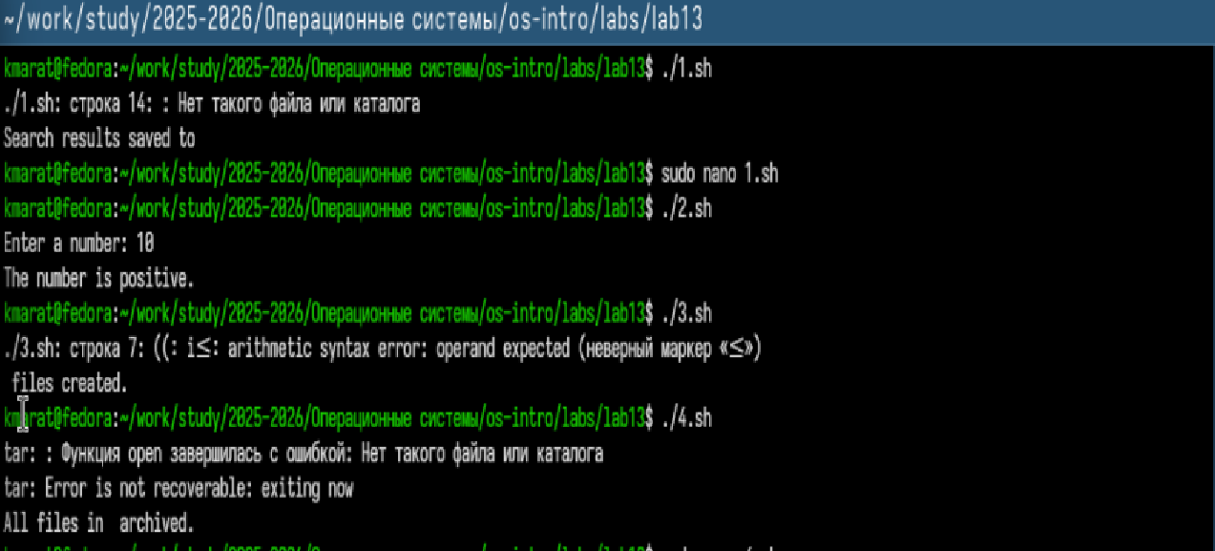
Рисунок 5: 4 скрипт

4. Выводы
Мы изучили основы программирования в оболочке ОС UNIX. Научились писать более сложные командные файлы с использованием логических управляющих конструкций и циклов.

Список литературы

